Міністерство освіти та науки України

Львівський національний університет імені Івана Франка

Факультет електроніки та

Комп’ютерних технологій

**Звіт**

Про виконання лабораторної роботи №4

“Агрегування бінарних відношень”

Виконав:

Студент групи ФеІ-44

Сапанюк М.І.

Перевірила:

Мостова М. Р.

Львів 2022

**Мета:**

Засвоїти шляхи агрегування бінарних відношень

**Хід роботи:**

1. Титульний лист

2. Зазначені Тема, мета, завдання, варіант (№ брати у старост, згідно Вашого порядкового номера у списку збірної групи)

3. Дати письмово відповіді на такі контрольні запитання:

а. Дати означення агрегованого бінарного відношення.

б. Що є результатом факторизації довільного відношення за його відношенням взаємної досяжності?

в. Які властивості зберігаються при факторизації?.

4. У зошиті здійснити факторизацію бінарного відношення згідно Вашого варіанту.

**Виконання завдання:**

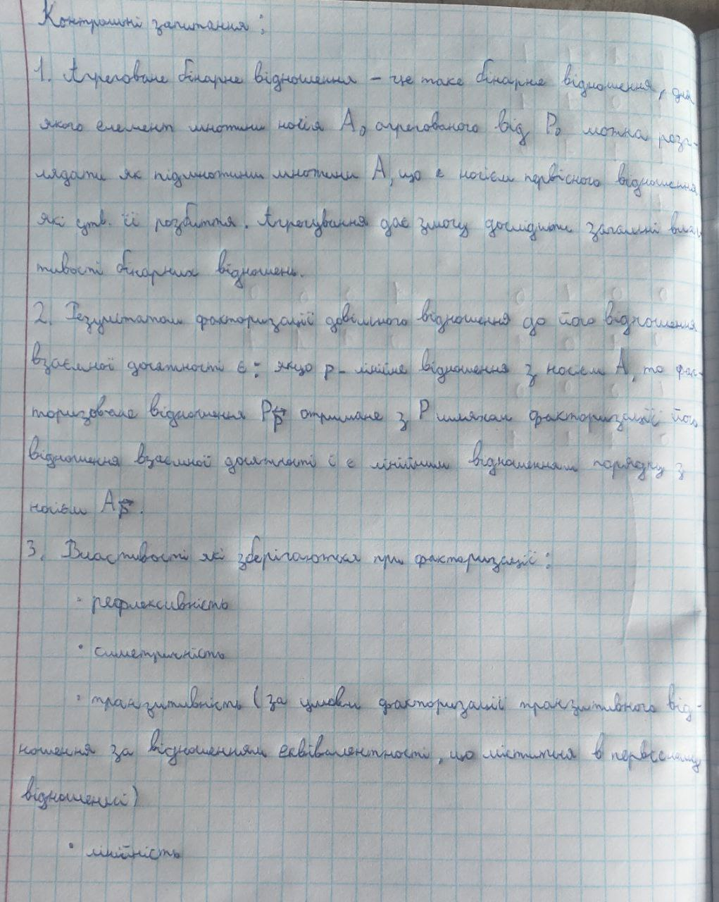

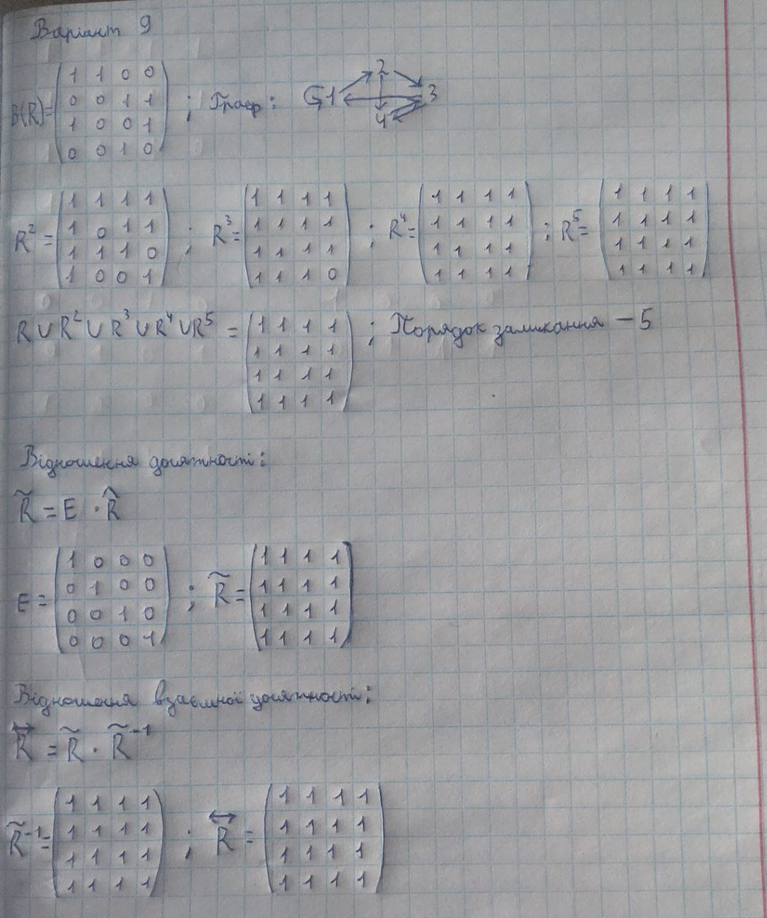

**Висновок:**

На цій лабораторній роботі я навчився здійснювати агрегування бінарних відношень.